Содержание
Изм.
Лист
№докум.
Подпись
Дата
Лист
2
УП ТРПО 5-04-0612-02.43.16.25 ПЗ

Разраб.
Поплутин К.Р.
Пров.
Кизер

Н. контр.

Утв.

Разработка Интернет-ресурса по продаже
составляющих для шитья
Стадия
Листов
28
УО ГГПК
Введение | 3
1 Анализ задачи | 3
1.1 Постановка задачи | 3
1.1.1 Организационно-экономическая сущность задачи | 4
1.1.2 Функциональные требования | 4
1.1.3 Описание входной, выходной и условно-постоянной информации | 6
1.1.4 Нефункциональные требования | 6
1.2 Диаграмма вариантов использования | 11
1.4 Выбор стратегии разработки и модели жизненного цикла | 7
1.5 Составление плана работы над проектом | 12
2.1 Разработка структуры сайта | 13
2.2 Разработка UML-диаграмм | 14
2.2.1 Диаграмма послодовательности | 17
2.2.2 Диаграмма деятельности | 19
2.3 Разработка пользовательского интерфейса | 20
3 Реализация | 21
4 Тестирование | 22
4.1 Тесты на использование | 22
4.2 Отчет о результатах тестирования | 23
5 Руководство пользователя | 25
Заключение | 27
Список использованных источников | 28

1 Постановка задачи
1.1 Организационно-экономическая сущность задачи
- Наименование задачи: «Аромат Шёлка»
- Цель разработки: Создание веб-магазина «Аромат Шёлка» – онлайн-платформы, специализирующейся на продаже материалов, фурнитуры и инструментов для шитья и рукоделия.
- Назначение: Интернет-магазин «Аромат Шёлка» разрабатывается с целью предоставления удобной, информативной и надежной платформы для продажи и покупки товаров для творчества. Главная задача платформы – объединить продавцов и покупателей (как любителей, так и профессионалов), обеспечивая:
  - Широкий и качественный ассортимент тканей, ниток, фурнитуры, инструментов и наборов.
  - Удобный, интуитивно понятный интерфейс с детальной навигацией.
  - Безопасные платежные системы.
  - Надежные и разнообразные варианты доставки.
  - Качественное обслуживание и экспертную поддержку.
  - Информационную среду для вдохновения и обмена опытом.
«Аромат Шёлка» стремится стать не просто магазином, а ресурсом для швей и рукодельниц, создавая комфортную среду для выбора материалов и вдохновения на новые проекты, а продавцам предоставляет эффективный канал для продвижения своей продукции.
- Периодичность использования: Платформа «Аромат Шёлка» доступна для использования круглосуточно. Пользователи могут посещать сайт для поиска товаров, чтения статей, оформления заказов и оплаты в любое удобное время.
- Источники и способы получения данных: Производители и поставщики материалов для шитья (например, ткани от европейских и азиатских производителей, фурнитура Prym, нитки Madeira/Gütermann, швейная техника и т.д.).
- Аналогичные сайты – ХоббиШоп:
  - Плюсы: Четкая структура каталога (ткани по типу, составу, цвету), большое количество фильтров, подробные описания товаров (состав, плотность, уход), информационный блог, возможность заказа образцов.
  - Минусы: Дизайн может показаться перегруженным, слабая система отзывов/оценок, отсутствие интерактивных элементов (например, подбор цвета).
  - Вывод: Будет взята положительная сторона – детальная структуризация товаров и информативность.
Таким образом, на сайте «Аромат Шёлка» будет реализован:
- Современный, чистый и визуально приятный дизайн.
- Детальная система фильтрации в каталоге (по типу ткани, составу, цвету, производителю, назначению и т.д.).
- Раздел с мастер-классами, блогом и новостями мира моды и рукоделия.
- Возможность оставлять и читать развернутые отзывы с фотографиями готовых изделий.
- Информативные карточки товаров с подробными характеристиками, советами по уходу и использованием.
1.2 Функциональные требования
- Гость:
  - Просматривать каталог товаров (ткани, фурнитура, инструменты, наборы).
  - Искать товары с использованием расширенных фильтров и поиска.
  - Регистрироваться на сайте.
  - Просматривать оценки, отзывы и фотографии готовых работ от других покупателей.
  - Просматривать информацию о компании, ее философии и экспертах.
  - Просматривать акции, распродажи и специальные предложения.
  - Сортировать каталог по цене, популярности, новизне.
  - Читать блог, новости и мастер-классы.
  - Просматривать раздел FAQ (часто задаваемые вопросы) по шитью и заказу.
  - Просматривать контактную информацию.
  - Просматривать детальные описания товаров с техническими характеристиками.
  - Просматривать раздел «Новинки» и «Популярное».
- Пользователь (авторизованный):
  - Авторизация на сайте.
  - Оформление заказов товаров.
  - Оставление отзывов с фотографиями и оценками.
  - Участие в программе лояльности (накопление баллов, персональные скидки).
  - Обратная связь с магазином через форму или чат.
  - Отслеживание статуса заказа в личном кабинете.
  - Формирование и сохранение «списка желаний».
  - Добавление/удаление товара в корзину, изменение количества.
  - Просмотр истории заказов.
  - Подписка на рассылку о новинках и акциях.
  - Выход из личного кабинета.
- Администратор/Контент-менеджер:
  - Авторизация в административной панели.
  - Управление обратной связью от пользователей.
  - Добавление, редактирование, удаление товаров и их категорий.
  - Управление заказами: изменение статусов, обработка.
  - Управление акциями, промокодами и программой лояльности.
  - Модерация отзывов и фотографий от пользователей.
  - Наполнение блога: публикация новостей, статей, мастер-классов.
  - Управление баннерами и основными страницами сайта.
1.3 Эксплуатационные требования
- Требования к применению: Платформа должна позволять пользователям легко находить товары по множеству параметров, изучать подробную информацию, получать вдохновение из блога, безопасно оформлять заказы и отслеживать их статус.
- Требования к реализации:
  - Фронтенд (клиентская часть): HTML5, CSS3, JavaScript .
  - Бэкенд (серверная часть): Серверный язык Python,
  - База данных: Реляционная MySQL или NoSQL (в зависимости от структуры данных).
- Требования к интерфейсу:
  - Дизайн в спокойных, пастельных или натуральных тонах, ассоциирующихся с тканями и творчеством.
  - Удобная навигация с мега-меню для сложной категоризации товаров.
  - Формы обратной связи/онлайн-консультант на ключевых страницах.
  - Визуально приятная и функциональная карточка товара с галереей, палитрой цветов, таблицей характеристик.
  - Раздел с блогом, мастер-классами и рекомендациями для творчества.
- Требования к хостингу:
  - Надежный хостинг с поддержкой выбранных технологий.
  - Объем дискового пространства – не менее 20 Гб (с учетом большого количества изображений товаров высокого качества).
  - SSL-сертификат для безопасности данных.
  - Защита от распространенных веб-атак и система регулярного автоматического резервного копирования данных.

2 Проектирование
2.1 Выбор стратегии разработки и модели жизненного цикла
Для разработки веб-ресурса «Аромат Шёлка» следует выбрать стратегию разработки и модель жизненного цикла. Осуществляем выбор посредством составления таблиц:
Таблица 3 – Выбор модели жизненного цикла на основе характеристик требований
№ критерия | Критерии категории требований | Каскадная | V-образная | RAD | Инкрементная | Быстрого прототипирования | Эволюционная
1. | Являются ли требования к проекту легко определимыми и реализуемыми? | Да | Да | Да | Нет | Нет | Нет
2. | Могут ли требования быть сформулированы в начале ЖЦ? | Да | Да | Да | Да | Нет | Нет
3. | Часто ли будут изменяться требования на протяжении ЖЦ? | Нет | Нет | Нет | Нет | Да | Да
4. | Нужно ли демонстрировать требования с целью их определения? | Нет | Нет | Да | Нет | Да | Да
5. | Требуется ли проверка концепции программного средства или системы? | Нет | Нет | Да | Нет | Да | Да
6. | Будут ли требования изменяться или уточняться с ростом сложности системы (программного средства) в ЖЦ? | Нет | Нет | Нет | Да | Да | Да
7. | Нужно ли реализовать основные требования на ранних этапах разработки? | Нет | Нет | Да | Да | Да | Да
Вычисления: 4 за каскадную, 4 за V- образную, 4 за RAD, 4 за инкрементную, 3 за быстрого прототипирования и 3 за эволюционную.
Итог: На основе результатов заполнения табл. 3 подходящей является Каскадная, V-образная, RAD, Инкрементная.
Таблица 4 – Выбор модели жизненного цикла на основе характеристик команды разработчиков
№ критерия | Критерии категории команды разработчиков  проекта | Каскадная | V-образная | RAD | Инкрементная | Быстрого прототипирования | Эволюционная
1. | Являются ли проблемы предметной области проекта новыми для большинства разработчиков? | Нет | Нет | Нет | Нет | Да | Да
2. | Являются ли инструментальные средства, используемые в проекте, новыми для большинства разработчиков? | Да | Да | Нет | Нет | Нет | Да
3. | Изменяются ли роли участников проекта на протяжении ЖЦ? | Нет | Нет | Нет | Да | Да | Да
4. | Является ли структура процесса разработки более значимой для разработчиков, чем гибкость? | Да | Да | Нет | Да | Нет | Нет
5. | Важна ли легкость распределения человеческих ресурсов проекта? | Да | Да | Да | Да | Нет | Нет
6. | Приемлет ли команда разработчиков оценки, проверки, стадии разработки? | Да | Да | Нет | Да | Да | Да
Вычисления: 4 за каскадную, 4 за V-образную, 5 за RAD, 4 за инкрементную, 3 за быстрого прототипирования и 2 за эволюционную.
Итог: На основе результатов заполнения табл. 4 подходящими являются RAD, каскадная и V-образная.
Таблица 5 – Выбор модели жизненного цикла на основе характеристик коллектива пользователей
№ критерия | Критерии категории коллектива пользователей | Каскадная | V-образная | RAD | Инкрементная | Быстрого прототипирования | Эволюционная
1. | Будет ли присутствие пользователей ограничено в ЖЦ разработки? | Да | Да | Нет | Да | Нет | Да
2. | Будут ли пользователи оценивать текущее состояние программного продукта (системы) в процессе разработки? | Нет | Нет | Нет | Да | Да | Да
3. | Будут ли пользователи вовлечены во все фазы ЖЦ разработки? | Нет | Нет | Да | Нет | Да | Нет
4. | Будет ли заказчик отслеживать ход выполнения проекта? | Нет | Нет | Нет | Нет | Да | Да
Вычисления: 0 за каскадную, 0 за V-образную, 2 за RAD, 1 за инкрементную, 4 за быстрого прототипирования и 2 за эволюционную.
Итог: На основе результатов заполнения табл. 5 подходящей является модель быстрого проектирования.
Таблица 6 – Выбор модели жизненного цикла на основе характеристик типа проектов и рисков
№ критерия | Критерии категории типов проекта и рисков | Каскадная | V-образная | RAD | Инкрементная | Быстрого прототипирования | Эволюционная
1. | Разрабатывается ли в проекте продукт нового для организации направления? | Нет | Нет | Нет | Да | Да | Да
2. | Будет ли проект являться расширением существующей системы? | Да | Да | Да | Да | Нет | Нет
3. | Будет ли проект крупно- или среднемасштабным? | Нет | Нет | Нет | Да | Да | Да
4. | Ожидается ли длительная эксплуатация продукта? | Да | Да | Нет | Да | Нет | Да
5. | Необходим ли высокий уровень надежности продукта проекта? | Нет | Да | Нет | Да | Нет | Да
6. | Предполагается ли эволюция продукта проекта в течение ЖЦ? | Нет | Нет | Нет | Да | Да | Да
7. | Велика ли вероятность изменения системы (продукта) на этапе сопровождения? | Нет | Нет | Нет | Да | Да | Да
8. | Является ли график сжатым? | Нет | Нет | Да | Да | Да | Да
9. | Предполагается ли повторное использование компонентов? | Нет | Нет | Да | Да | Да | Да
10. | Являются ли достаточными ресурсы (время, деньги, инструменты, персонал)? | Нет | Нет | Нет | Нет | Да | Да
Вычисления: 1 за каскадную, 2 за V-образную, 2 за RAD, 6 за инкрементную, 8 за быстрого прототипирования и 9 за эволюционную.
Итог: На основе результатов заполнения табл. 6 подходящей является эволюционная, прототипирования и инкрементная модели.
Общий итог: Каскадная – 9, V-образная - 10, RAD – 13, Инкрементная – 15, Быстрого прототипирования – 16, Эволюционная – 15.
Больше всего подойдет Быстрого прототипирования, но также инкрементная и эволюционная хорошо подойдут.

2.2 Диаграмма вариантов использования:

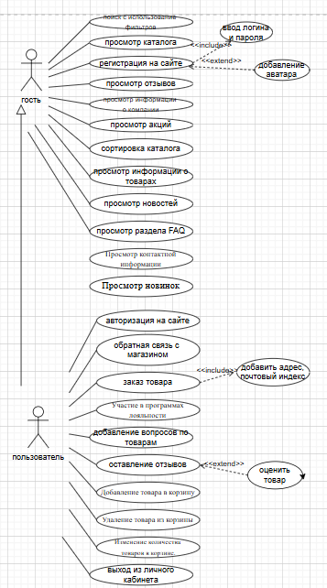
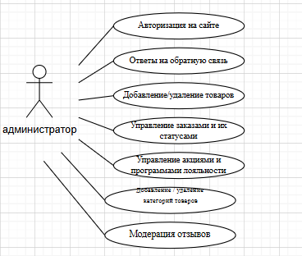

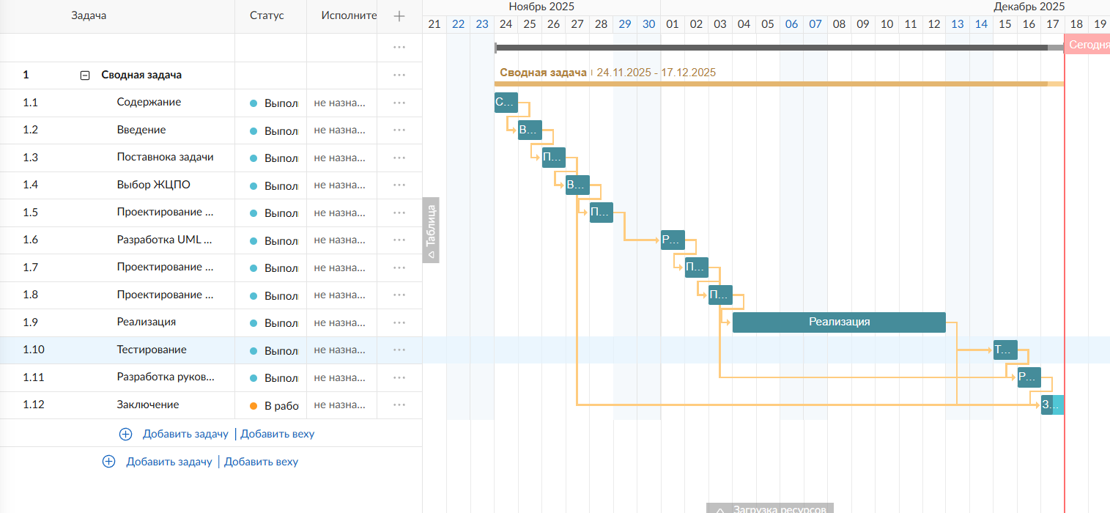
Составление плана работы над проектом

Проектирование структуры приложения:

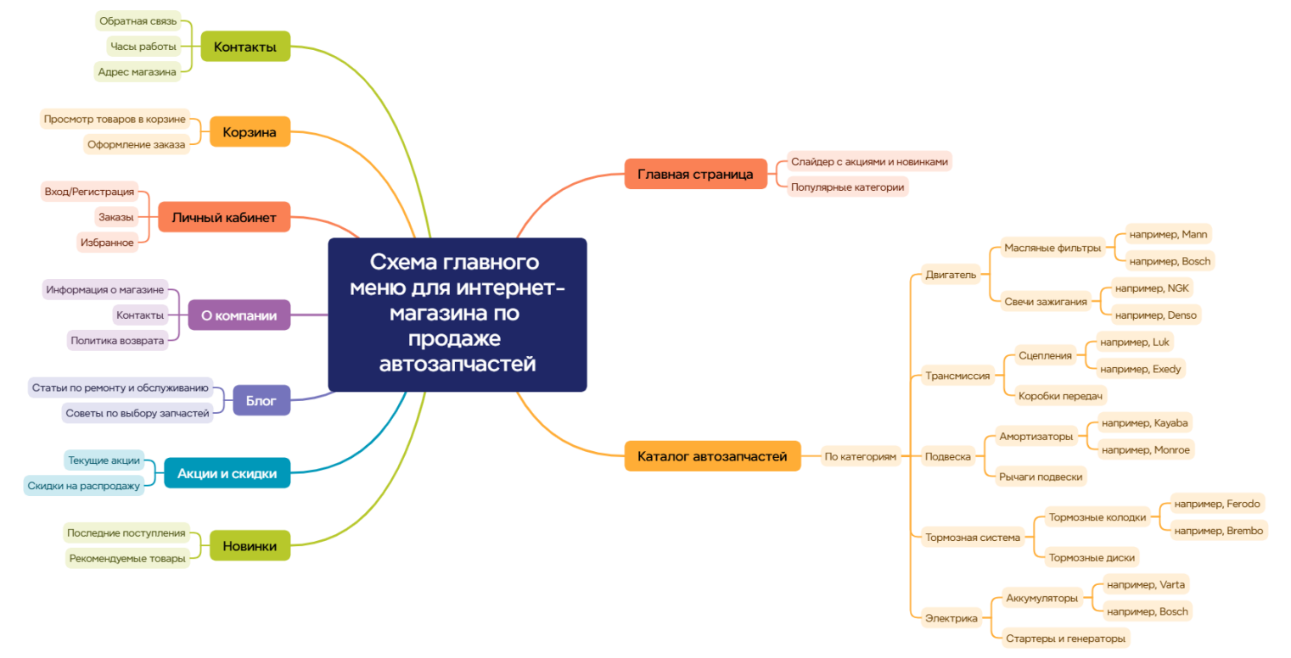

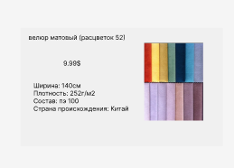
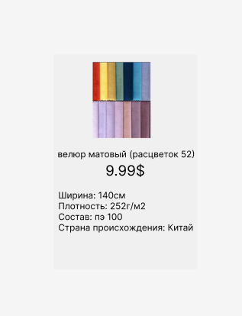
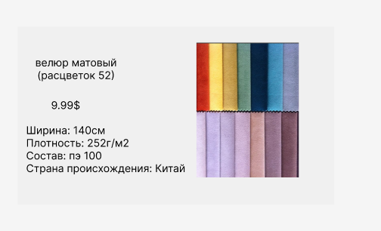

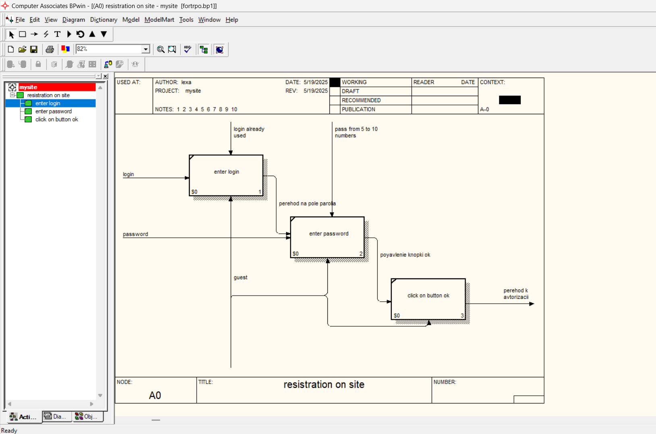

2.5 Моделирование данных:
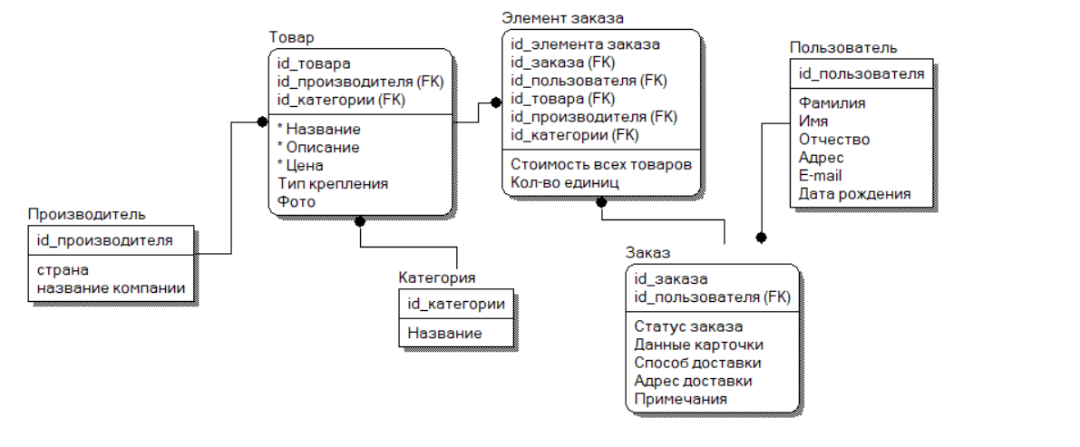

2.6 Диаграмма последовательности:
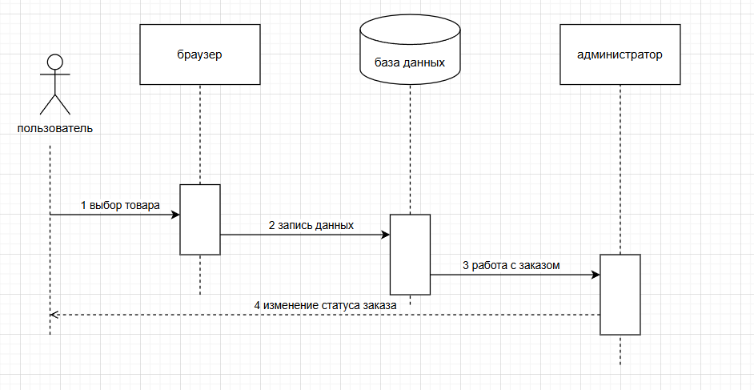

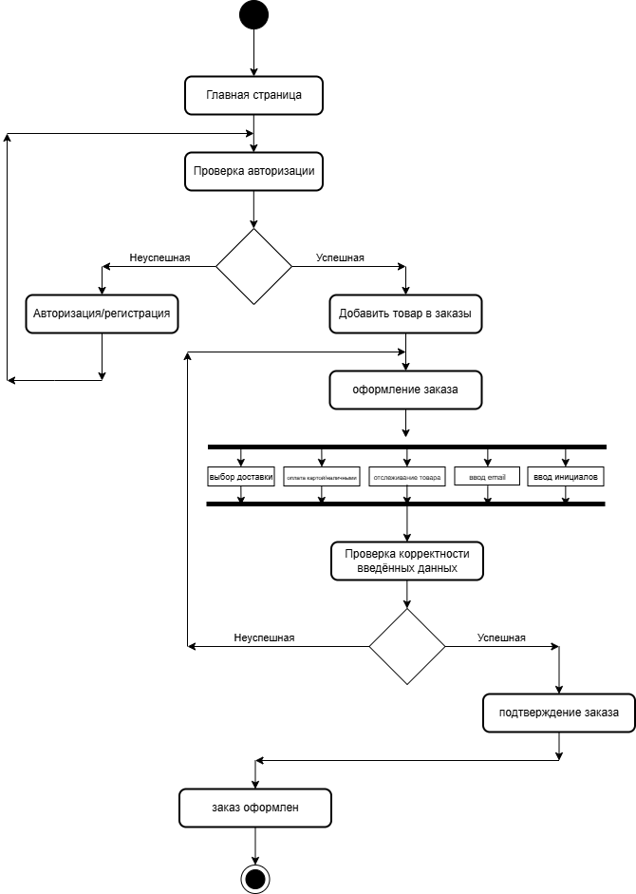
2.7 Диаграмма деятельности:

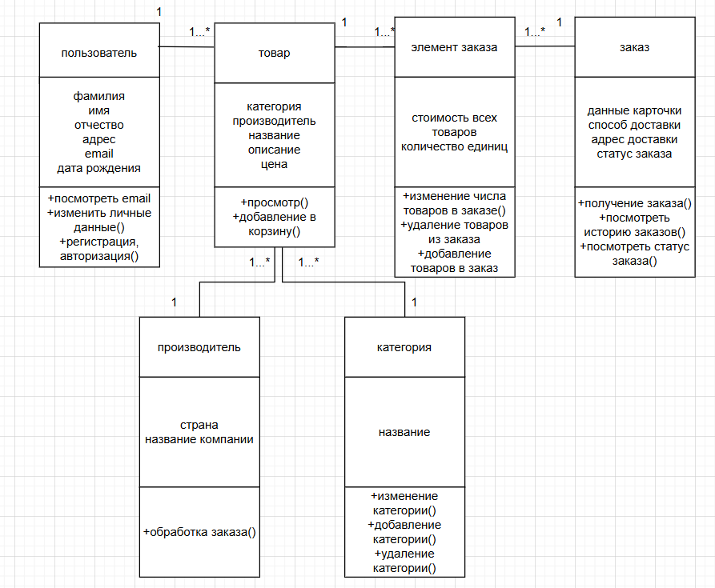
2.8 Диаграмма классов:

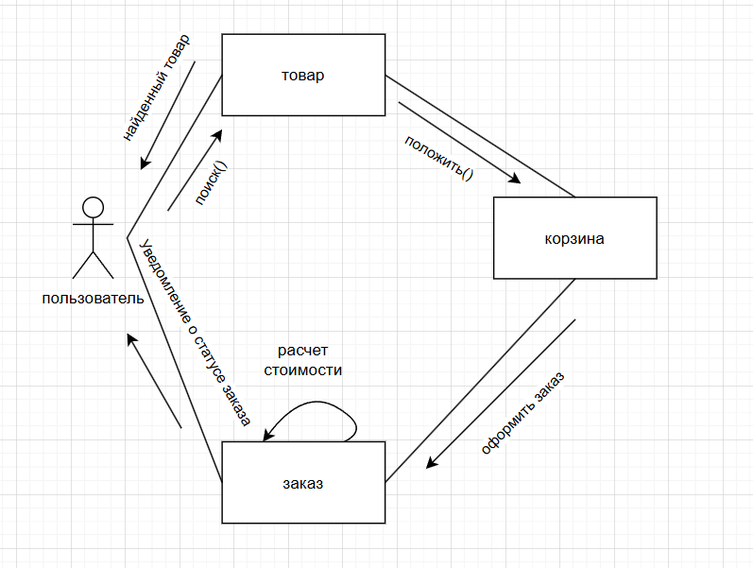
2.9 Диаграмма объектов:

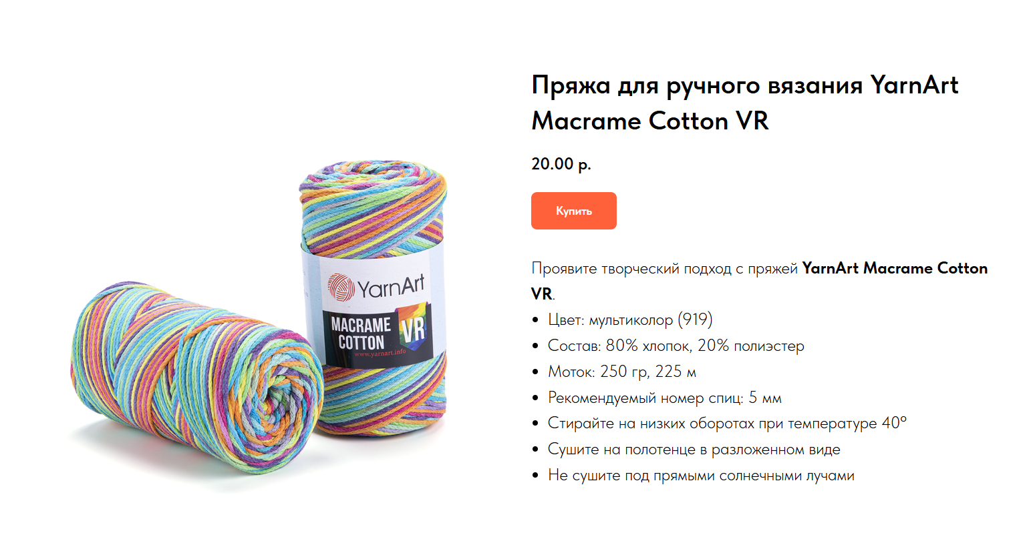

4. Тестирование
4.1 Тесты на использование
Тестирование сайта проводилось с целью проверки работоспособности всех функций, удобства использования и соответствия требованиям различных пользовательских сценариев. Тестирование осуществлялось методом проверки по тест-кейсам, которые охватывают основные сценарии использования сайта.
Цели тестирования:
- Проверить корректность отображения контента на всех типах устройств
- Убедиться в работоспособности интерактивных элементов
- Проверить систему ограничений доступа для разных ролей пользователей
- Протестировать формы взаимодействия и обратной связи
- Оценить производительность и скорость загрузки сайта
Методология тестирования:
- Ручное тестирование — проверка всех функций вручную
- Кросс-браузерное тестирование — проверка в разных браузерах
- Адаптивное тестирование — проверка на разных устройствах
- Функциональное тестирование — проверка работоспособности функций
- Тестирование безопасности — проверка ограничений доступа
Оборудование и программное обеспечение:
- Браузеры: Google Chrome 120, Mozilla Firefox 121, Microsoft Edge 120
- Устройства: ПК (1920×1080), ноутбук (1366×768), планшет (1024×768), смартфон (375×812)
- Операционные системы: Windows 11, Android 13, iOS 16
- Скорость интернета: 100 Мбит/с (проводное), Wi-Fi (50 Мбит/с), 4G (20 Мбит/с)
Тест-кейсы:
Идентификатор | Приоритeт | Заглавие и шаги выполнения | Ожидаемый результат | Фактический результат | Статус
T_01 | высокий | Регистрация, корректные  Значения  1.Открыть сайт  2. Нажать кнопку вход/регистрация  3. Написать почту  4. В поле пароль ввести свой пароль  5.В поле подтвердить пароль ввести свой пароль повторно  6. Написать имя и фамилию.  7. Нажать кнопку “регистрация” | 1.Появляется главное меню  2. Переход на меню регистарции  3. Введенные значения отображаются в поле Почта  4. Введенные значения отображаются в поле пароль  5. Введенные значения отображаются в поле подтвердить пароль  6. Введенные значения отображаются в полях Имя и Фамилия  7. регистрация завершена, переход на главное меню | Система Зарегестрировала пользователя. | ПРОЙДЕНО
T_02 | высокий | Вход в аккаунт  1.Открыть сайт  2. В поле Почта ввести свою почту  3.В поле пароль ввести свой пароль  4. Нажать кнопку Вход | 1.Появляется главное меню  2. Введенные значения отображаются в поле Почта  3. Введенные значения отображаются в поле пароль  4. переход на главное меню | Пользователь успешно вошёл в аккаунт | ПРОЙДЕНО
T_03 | высокий | Написания комментариев пользователем  1.Открыть сайт  2.Нажать на строку комментариев  3. Написать коментарий  4. Нажать на кнопку отправить | 1. Появляется главное меню  2. Строка загорается  3. Введённые значения отображаются в поле Комментарии.  4. Комментарий отправляется на модерацию.  5. После модерации комментарий публикуется на сайте | Пользователь успешно написал комментарий | ПРОЙДЕНО
T_04 | Средний | Написания комментариев гостем  1.Открыть сайт  2.Нажать на строку комментариев  3. Написать комментарий  4. Нажать на кнопку отправить | 1. Появляется главное меню  2. Вместо строки комментариев сообщение об необходимости авторизации  3. При нажатии на комментарии, перекидывает на форму Входа/Регистрации | Гость не смог написать комментарий | ПРОЙДЕНО
T_05 | Средний | Проверка обратной связи  1.Открыть сайт  2.В разделе Обратная связь нажать на Telegram/Instagram  3. Подождать перехода на страницу Telegram/Instagram | 1. Появляется главное меню  2. Текст Instagram/Telegram подсвечивается  3. Осуществляется переход на страницу | Пользователь/Гость смог написать администратору | ПРОЙДЕНО

4.2 Отчет о результатах тестирования
Тестирование сайта было проведено в период с [14.12.2025] по [18.12.2025]. В ходе тестирования было выполнено 5 основных тест-кейсов, охватывающих ключевые функциональные возможности сайта. Общий процент успешного прохождения тестов составил [100]%.

Руководство пользователя интернет-магазина « Аромат Шёлка »
1. Общие сведения о программном продукте
Название: Интернет-магазин « Аромат Шёлка ».
Назначение: Веб-приложение (сайт) для онлайн-продажи товаров для шитья, рукоделия и творчества.
Возможности и основные характеристики:
  - Просмотр каталога товаров (ткани, нитки, фурнитура, швейные машины, инструменты, выкройки).
  - Удобная фильтрация и поиск товаров по множеству параметров (категория, цвет, размер, цена, бренд).
  - Добавление товаров в виртуальную корзину.
  - Оформление заказа с выбором способа доставки и оплаты.
  - Регистрация личного кабинета для отслеживания заказов, управления адресами и персональными данными.
  - Просмотр статей, мастер-классов и блога по тематике шитья.
  - Система отзывов и рейтингов товаров.
Область применения: Покупка материалов и инструментов для шитья частными лицами (от любителей до профессионалов), а также малыми ателье и творческими студиями.
Периодичность использования: Неограниченная. Пользователи могут обращаться к сайту по мере необходимости.
Среда функционирования (технические требования):
  - Для пользователя: Современный веб-браузер (Google Chrome, Mozilla Firefox, Safari, Яндекс Браузер, ).
  - Устройство: Компьютер (ПК, ноутбук), планшет или смартфон с доступом в интернет.
  - Рекомендуемое разрешение экрана: от 1024x768 пикселей и выше.
  - Дополнительно: Для корректной работы корзины и оформления заказа должны быть включены файлы cookie и JavaScript в браузере.
2. Инсталляция
Так как « Аромат Шёлка » является веб-сайтом, его не требуется устанавливать на компьютер или телефон.
Для доступа необходимо:
- Открыть ваш интернет-браузер.
- В адресной строке ввести URL-адрес сайта: www.sewingworld.ru и нажать Enter.
- Сайт автоматически загрузится. Установка не требуется.
3. Руководство пользователя
3.1 Запуск программы
- Способ 1 (основной): Откройте браузер, введите адрес сайта в адресную строку.
- Способ 2: Перейдите по ссылке на сайт из поисковой системы (Google, Яндекс), социальной сети или рекламного объявления.
- Способ 3: Если вы ранее сохраняли сайт в «Закладки» браузера, нажмите на соответствующую закладку.
3.2 Инструкции по работе с программой
- Навигация по каталогу:
  - Действие: На главной странице нажмите на меню «Каталог» или выберите одну из категорий (напр., «Ткани», «Нитки», «Швейные машины»).
  - Ответ системы: Откроется страница выбранной категории с товарами.
- Поиск товара:
  - Действие: Введите название товара или артикул в строку «Поиск» в верхней части сайта и нажмите Enter или значок лупы.
  - Ответ системы: Отобразится страница с результатами поиска.
- Использование фильтров:
  - Действие: На странице каталога в левой части (на ПК) используйте фильтры (цена, цвет, производитель, тип ткани и т.д.). Отметьте нужные параметры.
  - Ответ системы: Список товаров мгновенно обновится в соответствии с выбранными фильтрами.
- Добавление товара в корзину:
  - Действие: На странице товара выберите нужный цвет, укажите количество и нажмите кнопку «В корзину».
  - Ответ системы: Появится всплывающее уведомление «Товар добавлен в корзину». Иконка корзины в шапке сайта обновит счетчик количества товаров.
- Оформление заказа:
  - Действие: Перейдите в «Корзину», проверьте состав заказа. Нажмите кнопку «Оформить заказ».
  - Ответ системы: Вы будете перенаправлены на пошаговую форму оформления:
    - Ввод данных: Укажите ФИО, контактный телефон, email, адрес доставки.
    - Выбор доставки: Выберите способ (курьер, пункт выдачи, почта).
    - Выбор оплаты: Выберите способ (онлайн-оплата картой, при получении).
  - После подтверждения заказа система отобразит страницу с номером заказа и информацией о нем. На указанную почту придет автоматическое письмо-подтверждение.
- Работа с Личным кабинетом:
  - Действие: Нажмите кнопку «Личный кабинет» (или иконку человека) в верхней части сайта. Если вы уже регистрировались, введите логин (email) и пароль. Если нет -нажмите «Регистрация».
  - Ответ системы: После входа откроется страница кабинета с разделами: «История заказов», «Профиль», «Адреса доставки», «Избранное».
3.3 Завершение работы с программой
Работа с сайтом завершается простым закрытием вкладки браузера или переходом на другой сайт. Для безопасности, особенно на общем компьютере, рекомендуется:
- Нажать кнопку «Выйти» в личном кабинете.
- Закрыть вкладку браузера с сайтом.
3.4 Использование системы справочной информации
- Главный раздел помощи:
  - Действие: В нижней части сайта (подвале) найдите и нажмите ссылку «Помощь» или «Вопросы и ответы (FAQ)».
  - Ответ системы: Откроется раздел с ответами на популярные вопросы (оплата, доставка, возврат).
- Контекстная справка:
  - На странице оформления заказа рядом со сложными полями (например, «Адрес») может находиться значок «?». Нажатие на него открывает подсказку.
- Обратная связь:
  - Если вы не нашли ответа, используйте раздел «Контакты» (в подвале сайта) или форму «Написать нам» для обращения в службу поддержки.
Заключение
В ходе практики была проделана значительная работа по созданию полнофункционального сайта-портфолио на базе системы управления контентом Tilda. Основная цель проекта — разработка профессиональной цифровой площадки для демонстрации творческих и технических работ — была успешно достигнута. Созданный сайт объединяет в себе эстетически привлекательный дизайн, удобный пользовательский интерфейс и широкий функционал, отвечающий современным требованиям к подобным ресурсам.
Ключевым достижением проекта стало создание четкой и логичной структуры сайта, включающей три основных раздела: "Оформление заказа", "Обратная связь" и "Просмотр товаров". Каждый раздел был тщательно проработан с учетом специфики представляемого контента. Особое внимание уделялось адаптивности дизайна — сайт корректно отображается на устройствах с различными разрешениями экрана, от настольных компьютеров до смартфонов, что подтвердило тестирование.

Важной составляющей проекта стала реализация системы пользовательского взаимодействия. Была внедрена многоуровневая система доступа с тремя ролями пользователей: гости, зарегистрированные пользователи и администраторы. Для зарегистрированных пользователей доступны функции комментирования работ и выставления звездных оценок, что повышает интерактивность сайта и способствует получению обратной связи. Гостям доступен просмотр всего контента без возможности активного взаимодействия, что соответствует стандартной практике для портфолио-сайтов.

Техническая реализация проекта показала хорошие результаты. Сайт демонстрирует стабильную работу, быструю загрузку страниц и корректное функционирование всех элементов.

По результатам тестирования можно сделать вывод о высокой степени готовности программного продукта к эксплуатации. Все основные функции работают корректно, интерфейс интуитивно понятен, а производительность сайта соответствует ожиданиям. Тестирование на различных устройствах и в разных браузерах не выявило критических ошибок, лишь незначительные косметические недочеты, которые были оперативно исправлены.

Степень готовности программного продукта к эксплуатации оценивается как высокая. Сайт полностью функционален, наполнен контентом и готов к использованию по назначению. Возможности его использования включают не только демонстрацию работ потенциальным клиентам и работодателям, но и ведение профессионального блога, сбор портфолио в цифровом формате, установление профессиональных контактов через форму обратной связи.

Результаты тестирования подтвердили надежность и удобство использования сайта. Все тест-кейсы были выполнены успешно, включая проверку навигации, отображения контента, работы пользовательских функций и системы безопасности. Особенно стоит отметить корректную работу адаптивного дизайна и системы ограничений доступа для разных ролей пользователей.

В перспективе сайт может быть расширен дополнительными функциями, такими как система блога для публикации статей о процессе работы, галерея с возможностью фильтрации работ по категориям и тегам, интеграция с социальными сетями для автоматической публикации новых работ. Также возможно добавление мультиязычности для привлечения международной аудитории.

Практика позволила не только создать рабочий продукт, но и приобрести ценные навыки работы с WordPress, понимания принципов веб-разработки и проектирования пользовательских интерфейсов. Полученный опыт будет полезен в дальнейшей профессиональной деятельности, особенно в области веб-разработки и цифрового дизайна.

Список использованных источников
- Официальная документация WordPress — developer.wordpress.org Основной источник информации по работе с ядром WordPress, созданию тем и плагинов, использованию фильтров.
- WordPress Codex — codex.wordpress.org Обширная база знаний по всем аспектам работы с WordPress, включая руководства для начинающих и продвинутых разработчиков.
- W3Schools Web Development Tutorials — w3schools.com Ресурс с обучающими материалами по HTML, CSS, JavaScript, PHP и другим веб-технологиям, использованным в проекте.
- MDN Web Docs — developer.mozilla.org Документация по веб-технологиям от Mozilla, использовалась для изучения современных стандартов HTML5 и CSS3.
- PHP Manual — php.net/manual Официальная документация по языку программирования PHP, необходимая для разработки функционала сайта.
- Stack Overflow — stackoverflow.com. Сообщество разработчиков, где были найдены решения конкретных технических проблем, возникших в процессе разработки.
- YouTube-канал "WordPress Tutorials" — youtube.com/c/WordPressTutorials. Видеоуроки по различным аспектам работы с WordPress, от базовой настройки до продвинутых техник разработки.

